ACTUALIZACIONES AL SISTEMA ADMIARCHI

VERSION: 7.3.204 del 16 de Agosto de 2019

- Durante la devolución masiva de expedientes del archivo Histórico al Central se incluye el traslado de los archivos digitales contenidos en los expedientes. Menú: Central->Transferencia Secundaria->Devolución masiva

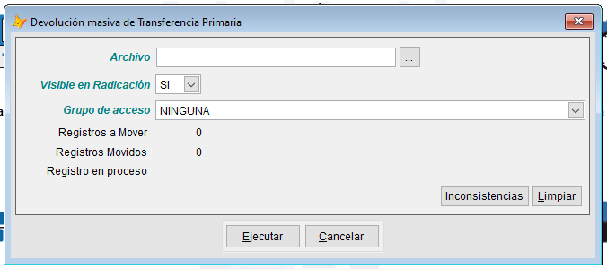

- Al formulario de Organismos se agregan campos para indicar si se autoriza notificar por Aviso y en la página web de la institución.

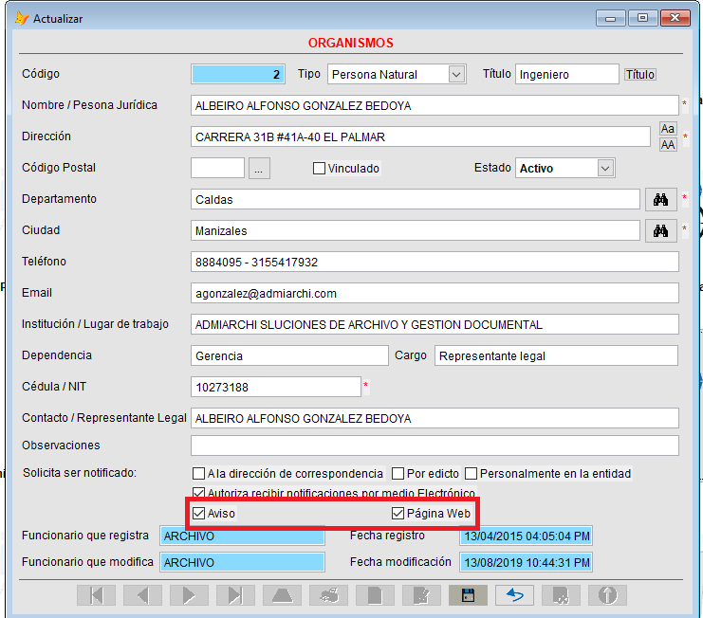

- Al formulario de Organismos se agregan localizadores de Departamentos y de Municipios

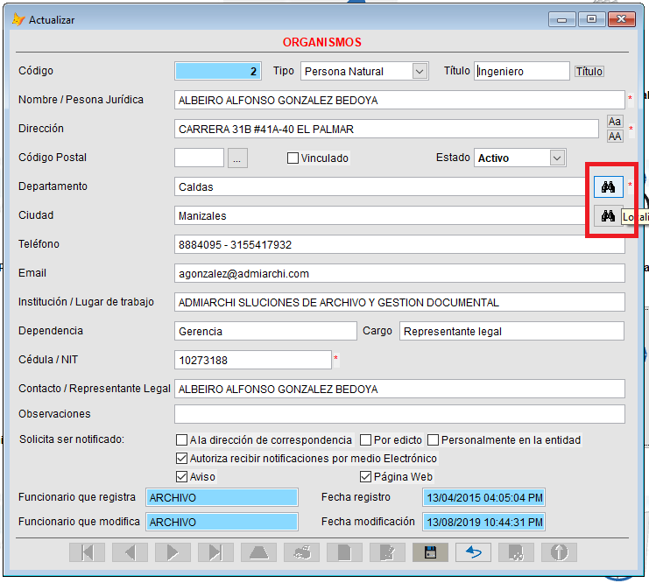

- Se agrega buscador por Dependencia en el localizador de Organismos

